记录编号： |  | 文件类别： | D

Vcat平台
设计方案
（版本号：V1.0）

文件修订记录：
版本编号 | *变化  状态 | 简要说明（变更内容和变更范围） | 日期 | 变更人
V1.0 | N | 新建 | 2023/4/14 | 徐法政
*变化状态：N——新建，C——变更，D——删除

文件批准信息
 | 部门/职位签字 | 日期
拟制
审核
审批
目录
1 简介 4
1.1 目的 4
1.2 适用范围 4
1.3 术语表 4
1.4 引用文件 4
2 关键功能流程 5
2.1 虚拟宠物互动功能 5
2.2 关键功能流程设计说明 5
2.3 关键功能点、问题点 6
3 具体功能流程 6
3.1 6
4 架构设计 6
4.1 系统总体结构 6
4.2 系统组件图 7
5 接口设计 8
5.1 考勤管理服务 8
5.2 B服务 17
6 界面设计 18
6.1 登录界面 18
7 数据结构设计 18
7.1 数据库 18
7.2 E-R关系图 20
7.3 配置文件 21

简介
  - 目的
Vcat平台的系统设计方案，开发人员据此进行开发。
本文档旨在项目初期提供基础实现功能的参考。
  - 适用范围
项目组内部使用。
  - 术语表
  - React：指用于构建用户界面的JavaScript库。
  - React技术栈：React及其相关渐进式框架。
  - TypeScript： TypeScript是JavaScript的超集，最终会被编译为JS代码。
  - Umi：React开发框架——性能优化&路由。

  - 引用文件

关键功能流程

虚拟宠物互动功能
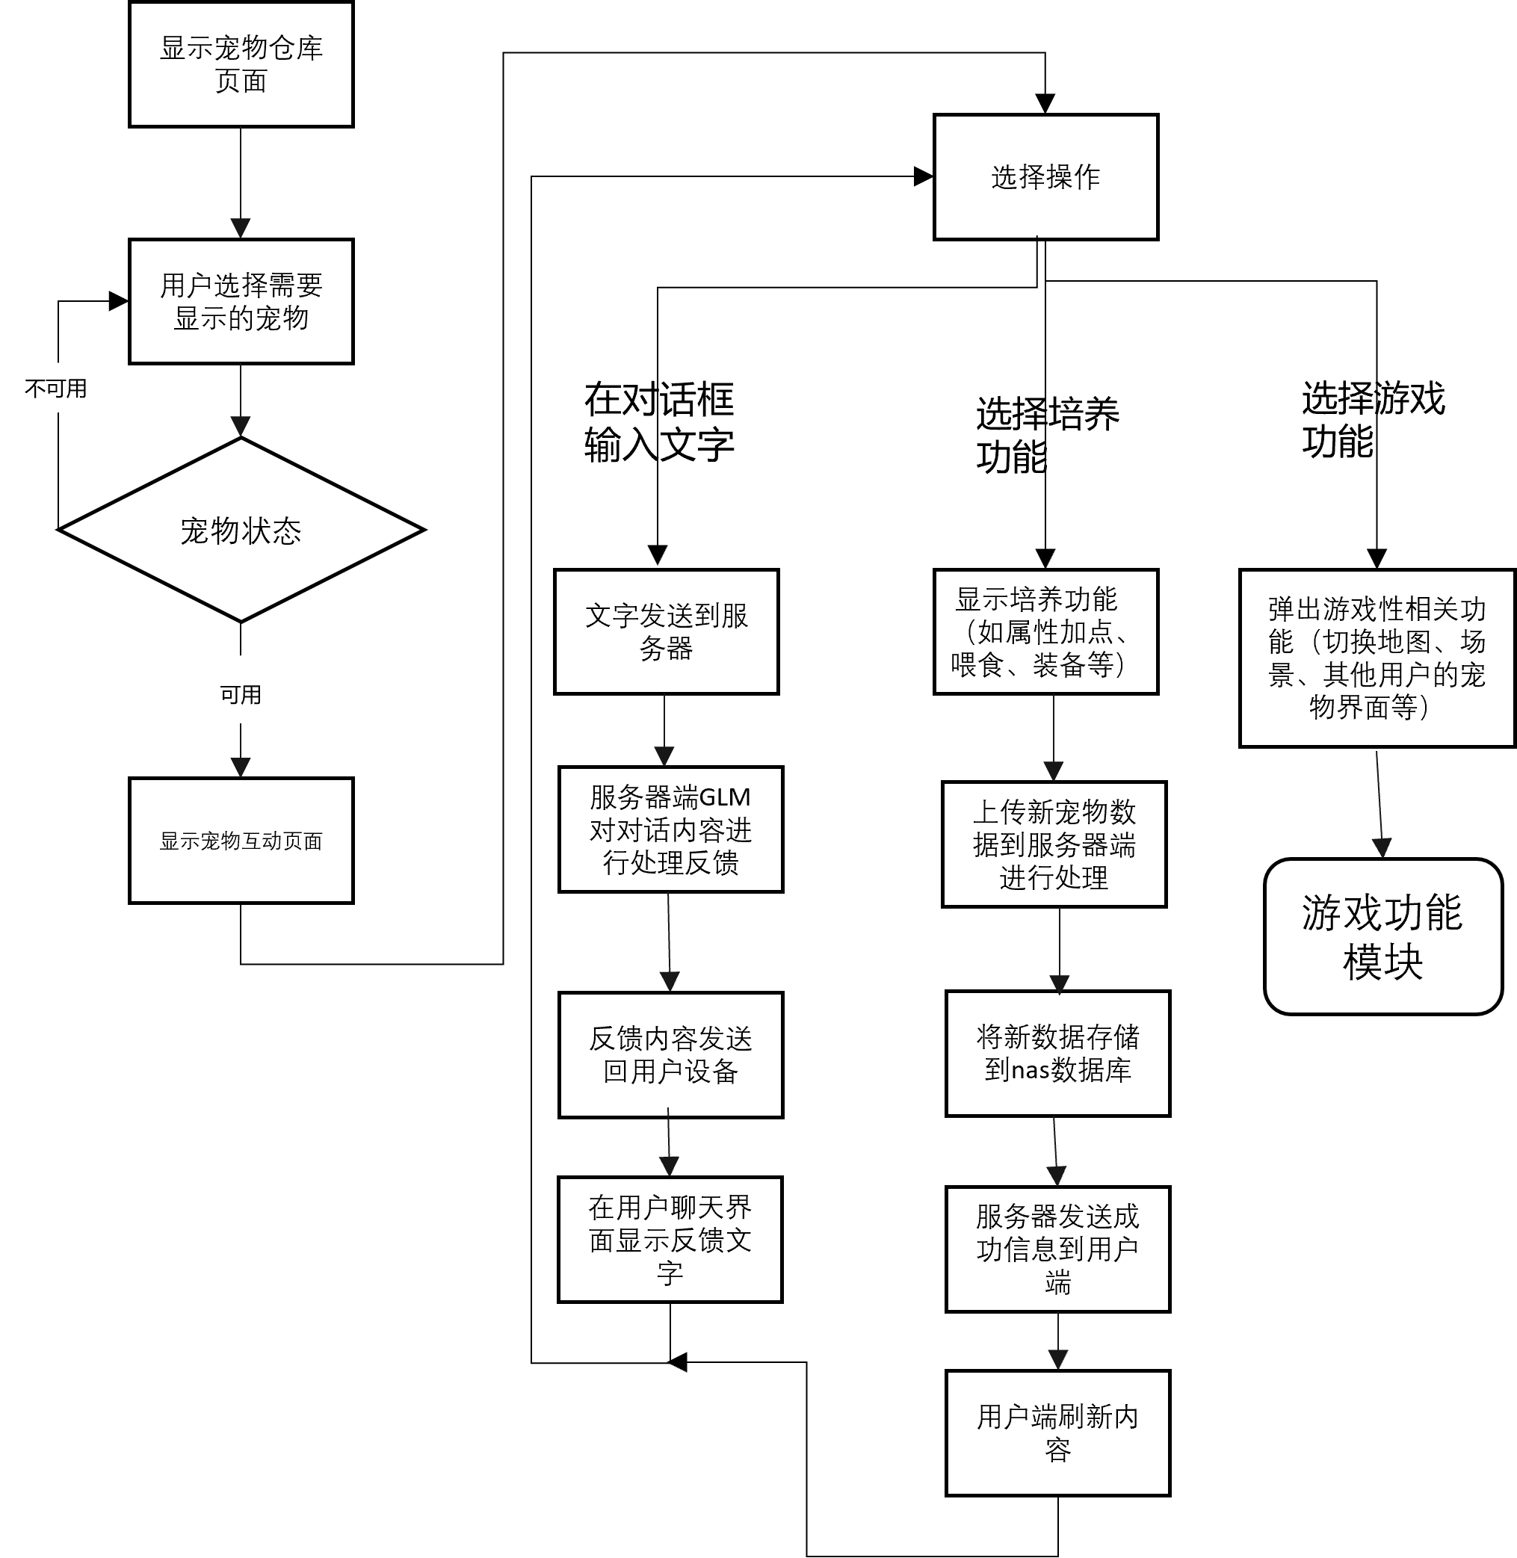

关键功能流程设计说明
虚拟宠物互动功能是Vcat系统中的关键功能。用户的虚拟宠物界面由用户的宠物仓库开始，用户在宠物仓库中选择想要互动的宠物，并进行相应互动。主要流程如下：1 在宠物仓库界面点击想要互动的宠物， 2 此宠物可用时，跳转到宠物互动页面， 3在互动界面选择想要进行的操作，4 若在互动界面的聊天框输入了文字，则文字将被上传到服务器进行处理，服务器处理后发送回复文字到用户端并显示。在早期版本中，重点针对聊天互动功能以及培养互动功能进行开发。而功能的具体展现在网页端和小程序端稍有不同。未来可能统一到APP端。

关键功能点、问题点
客户端与服务端的通信、页面动态刷新显示、服务端数据处理。
- 具体功能流程

页面版登录及注册

页面版基本功能e

页面版聊天互动

页面版培养互动

- 架构设计
  - 系统总体结构

系统部署图
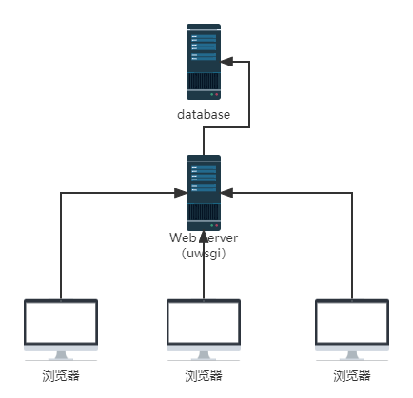

系统部署图描述
考勤管理系统是一个小型系统，采用单台webServer即可满足要求，数据库可和webServer部署在一台机器上，也可拆分存放提高安全性。
  - 系统组件图
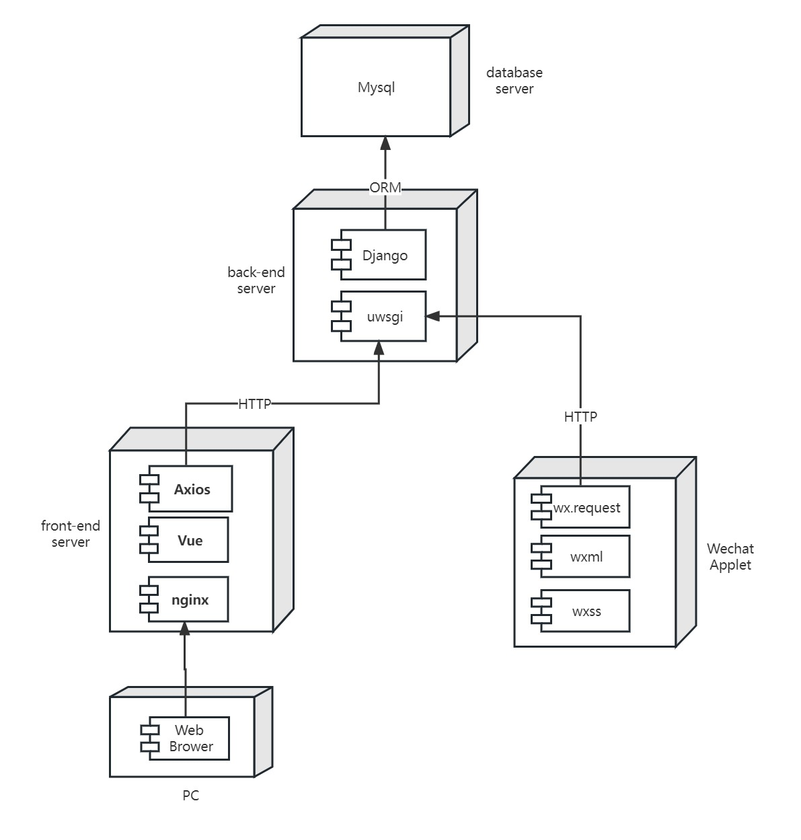

系统组件图描述
考勤管理系统是一个小型系统，采用经典的三层B/S架构,并且进行前后端分离开发。
网站后端开发基于django框架生成API。前端采用html、css、java script以及vue.js
web服务器采用uwsgi。
数据库采用mysql。 因为django框架中数据操作部分采用ORM技术，所以数据库操作可以基本无缝在sqlite，mysql，oracle之间进行切换。 开发时可以采用sqlite方便操作，正式上线时用mysql数据库。

- 接口设计
系统采用前后端分离设计，后端Django采用Django RestFramework，为前端界面提供数据及其他资源。页面端为微信小程序的开发提供API预置接口。
  - 考勤管理服务
考勤管理服务采用RESTFUL模式，通讯协议为HTTP。前端上传的所有的数据均采用post方式上传json格式数据。返回的数据也为json格式数据。以下接口描述中的输入输出参数列表均为json格式。

登录
调用者：前端界面
接口说明：使用email和密码进行登录
- 输入参数列表
编号 | 参数名 | 中文名称 | 类型 | 最大长度 | 必填 | 参数说明
1 | email | 参数1 | 字符串 | 24 | √
2 | passWord | 参数2 | 字符串 | 24 | √

- 输出参数列表
编号 | 参数名 | 中文名称 | 类型 | 最大长度 | 必填 | 参数说明
1 | ReturnCode | 返回码 | 字符串 | 5 | √
2 | Role | 角色 | 字符串 | 12 | √
3 | UserName | 用户名 | 字符串 | 24 | √

请求内容：
http://127.0.0.1/attendance/login
{"email":"songzp@cgt.edu.cn", "passWord":"123456"}

应答内容：
{"ReturnCode":"00000", "Role":"Teacher", "UserName":"19119"}

添加教师
调用者：系统管理员
接口说明：由系统管理员在系统中手动添加教师
- 输入参数列表
编号 | 参数名 | 中文名称 | 类型 | 最大长度 | 必填 | 参数说明
1 | email | 邮箱 | 字符串 | 24 | √
2 | passWord | 密码 | 字符串 | 24 | √
3 | teacherCode | 教师编号 | 字符串 | 10 | √
4 | mobilePhone | 手机 | 字符串 | 15 | √
5 | zhName | 中文姓名 | 字符串 | 40 | √
6 | enName | 英文名 | 字符串 | 40 | √
7 | faceImg | 头像地址 | 字符串 | 50 | √

- 输出参数列表
编号 | 参数名 | 中文名称 | 类型 | 最大长度 | 必填 | 参数说明
1 | ReturnCode | 返回码 | 字符串 | 5 | √

请求内容：
http://127.0.0.1/attendance/teacherAdd
{ "teacherCode": "19119", "password": "123456", "email": "19119@cgt.bitzh.edu.cn",
"mobilePhone": "13800138000","zhName": "张三","enName": "Steele","faceImg": ""}

应答内容：
{"ReturnCode":"00000"}

添加课程
调用者：教师
接口说明：教师在系统中添加课程
- 输入参数列表
编号 | 参数名 | 中文名称 | 类型 | 最大长度 | 必填 | 参数说明
1 | courseCode | 课程代码 | 字符串 | 24 | √
2 | courseYear | 年 | 字符串 | 24 | √
3 | term | 学期 | 字符串 | 12 | √ | Spring, Summer, Fall, Winter

- 输出参数列表
编号 | 参数名 | 中文名称 | 类型 | 最大长度 | 必填 | 参数说明
1 | ReturnCode | 返回码 | 字符串 | 5 | √

请求内容：
http://127.0.0.1/attendance/courseAdd
{ "courseCode": "COMP3010", "courseYear": "2022", "term": "Spring"}

应答内容：
{"ReturnCode":"00000"}

删除课程
调用者：教师
接口说明：教师在系统中删除课程
- 输入参数列表
编号 | 参数名 | 中文名称 | 类型 | 最大长度 | 必填 | 参数说明
1 | courseID | 课程编号 | 整数 | 24 | √

- 输出参数列表
编号 | 参数名 | 中文名称 | 类型 | 最大长度 | 必填 | 参数说明
1 | ReturnCode | 返回码 | 字符串 | 5 | √

请求内容：
http://127.0.0.1/attendance/courseDelete

{ "courseID": "3"}

应答内容：
{"ReturnCode":"00000"}

查询管理课程
调用者：老师
接口说明：老师查询自己创建的课程信息
- 输入参数列表
编号 | 参数名 | 中文名称 | 类型 | 最大长度 | 必填 | 参数说明
1
2

- 输出参数列表
编号 | 参数名 | 中文名称 | 类型 | 最大长度 | 必填 | 参数说明
1 | ReturnCode | 返回码 | 字符串 | 5 | √
2 | TeacherCode | 教师编号 | 字符串 | 10 | √
3 | courseList | 课程列表 | JSON数组 | 512 | √

请求内容：
http://127.0.0.1/attendance/ classListQuery
{/*empty body*/}

应答内容：
{
"ReturnCode": "000000",
"TeacherCode": "19119",
"courseList": [ [1,"2022","spring","COMP3010" ], [2, "2022","spring", "COMP3011" ], [ 3, "2022", "spring","COMP3070" ] ]
}

添加班级
调用者：教师
接口说明：教师在系统中添加课程下的所属班级
- 输入参数列表
编号 | 参数名 | 中文名称 | 类型 | 最大长度 | 必填 | 参数说明
1 | courseID | 课程编号 | 整数 | 10 | √
2 | sectionID | 分班号 | 字符串 | 24 | √
3 | teacherCode | 教师工号 | 字符串 | 12 | √ | 每个班的教师可能不一样

- 输出参数列表
编号 | 参数名 | 中文名称 | 类型 | 最大长度 | 必填 | 参数说明
1 | ReturnCode | 返回码 | 字符串 | 5 | √

请求内容：
http://127.0.0.1/attendance/courseAdd
{ "courseID": 1, "sectionID": "3", "teacherCode": "19120"}

应答内容：
{"ReturnCode":"00000"}

删除班级
调用者：教师
接口说明：教师在系统中删除课程下的所属班级
- 输入参数列表
编号 | 参数名 | 中文名称 | 类型 | 最大长度 | 必填 | 参数说明
1 | classID | 班级编号 | 整数 | 10 | √

- 输出参数列表
编号 | 参数名 | 中文名称 | 类型 | 最大长度 | 必填 | 参数说明
1 | ReturnCode | 返回码 | 字符串 | 5 | √

请求内容：
http://127.0.0.1/attendance/classDelete
{ "classID": 2}

应答内容：
{"ReturnCode":"00000"}

查询管理班级
调用者：老师
接口说明：老师查询自己管理的班级信息
- 输入参数列表
编号 | 参数名 | 中文名称 | 类型 | 最大长度 | 必填 | 参数说明
1
2

- 输出参数列表
编号 | 参数名 | 中文名称 | 类型 | 最大长度 | 必填 | 参数说明
1 | ReturnCode | 返回码 | 字符串 | 5 | √

请求内容：
http://127.0.0.1/attendance/ classListQuery
{/*empty body*/}

应答内容：
{ "ReturnCode": "000000",
"TeacherCode": "19119",
"classList": [ [ 1, "1", "2022-Spring-COMP3070-1" ], [ 2, "2", "2022-Spring-COMP3070-2" ], [ 3, "all", "2021-Fall-COMP3010-all" ], [ 4, "1", "2022-Spring-COMP1021-1" ], [ 5, "2", "2022-Spring-COMP1021-2" ], [ 6, "3", "2022-Spring-COMP1021-3" ] ] }

添加学生
调用者：教师
接口说明：由教师在班级学生管理界面添加学生
- 输入参数列表
编号 | 参数名 | 中文名称 | 类型 | 最大长度 | 必填 | 参数说明
1 | studentCode | 学号 | 字符串 | 16 | √
2 | pinyinName | 拼音名字 | 字符串 | 48 | √
3 | enName | 英文名 | 字符串 | 24 | √
4 | enterSchoolYear | 入学年份 | 数字 | 4 | √
5 | email | 邮箱 | 字符串 | 48 | √
6 | zhName | 中文名 | 字符串 | 48 | √
7 | gender | 性别 | 字符串 | 6 | √ | Male, Female
8 | major | 专业 | 字符串 | 24 | √
9 | password | 密码 | 字符串 | 24 | √
10 | mobilePhone | 手机 | 字符串 | 16 | √
11 | faceImg | 头像名字 | 字符串 | 24 | √

- 输出参数列表
编号 | 参数名 | 中文名称 | 类型 | 最大长度 | 必填 | 参数说明
1 | ReturnCode | 返回码 | 字符串 | 5 | √

请求内容：
http://127.0.0.1/attendance/studentAdd
{
"studentCode" : "194602103977",
"pinyinName" : "Zeng Ruilong",
"enName" : "",
"enterSchoolYear" : 2019,
"email" : "stu1903977@cgt.bitzh.edu.cn",
"zhName" : "xx",
"gender" : "Male",
"major" : "CST-2019-Y3",
"password" : "123456",
"mobilePhone" : "",
"faceImg" : ""
}
应答内容：
{"ReturnCode":"00000"}

查询班级学生列表
调用者：老师
接口说明：老师查询自己管理的班级学生列表
- 输入参数列表
编号 | 参数名 | 中文名称 | 类型 | 最大长度 | 必填 | 参数说明
1 | classID | 班级编号 | 整数 | 8 | √
2

- 输出参数列表
编号 | 参数名 | 中文名称 | 类型 | 最大长度 | 必填 | 参数说明
1 | ReturnCode | 返回码 | 字符串 | 5 | √

请求内容：
http://127.0.0.1/attendance/ studentListQuery
{"classID" : "1"}

应答内容：
{"ReturnCode": "000000", "studentsList": { "194602103977": [ "stu1903977@cgt.bitzh.edu.cn", "ZENG Ruilong", "曾锐龙", "", "Male", "", "CST-2019-Y3", 0 ], "194602104416": [ "stu1904416@cgt.bitzh.edu.cn", "HE Chang", "何唱", "", "Female", "", "CST-2019-Y3", 0 ]}

点名签到
调用者：老师
接口说明：老师点名班级学生是否出勤
- 输入参数列表
编号 | 参数名 | 中文名称 | 类型 | 最大长度 | 必填 | 参数说明
1 | classID | 班级编号 | 整数 | 8 | √
2 | studentCode | 学生学号 | 字符串 | 12 | √
3 | isPresent | 是否出席 | 整数 | 1 | √ | 1 出席  0 缺席

- 输出参数列表
编号 | 参数名 | 中文名称 | 类型 | 最大长度 | 必填 | 参数说明
1 | ReturnCode | 返回码 | 字符串 | 5 | √

请求内容：
http://127.0.0.1/attendance/checkAttendance
{"classID" : "1", "StudentCode" : " 204603104689", "IsPresent":1}

应答内容：
{"ReturnCode": "000000"}

上传图片
调用者：前端界面
接口说明：上传图片到系统，返回在系统中的命名。地址由服务自行管理，终端无需关心
- 输入参数列表
编号 | 参数名 | 中文名称 | 类型 | 最大长度 | 必填 | 参数说明
1 | UserName | 参数1 | 字符串 | 24 | √
2 | IsHeadImg | 参数2 | 整数 | 1 |  | 可选项，是否直接存为头像  1更新头像 0 不更新头像
3 | file | 参数3 | jpg,jpeg,png | * | √

- 输出参数列表
编号 | 参数名 | 中文名称 | 类型 | 最大长度 | 必填 | 参数说明
1 | ReturnCode | 返回码 | 字符串 | 5 | √
2 | ImagePathName | 服务器上存储的图片名称 | 字符串 | 1024 | √

请求内容：
http://localhost:8180/api/uploadImageFile
{"UserName":"194605102940", "IsHeadImg":1, "file":xxxx}

应答内容：
{"ReturnCode":"00000", " ImagePathName":"Teacher"}

下载图片
调用者：前端界面
接口说明：下载系统中存储的图片
- 输入参数列表
编号 | 参数名 | 中文名称 | 类型 | 最大长度 | 必填 | 参数说明
1 | ImgName | 图像名称 | 字符串 | 128 | √ | 图片名称
2 | ImgType | 图像类型 | 字符串 | 24 | √ | 头像portrait  请假ask4leave

- 输出参数列表
编号 | 参数名 | 中文名称 | 类型 | 最大长度 | 必填 | 参数说明
1 | ReturnCode | 返回码 | 字符串 | 5 | √
2 | Image | 图片 | blob | 4096 | √

请求内容：
http://localhost:8180/api/downloadImage
{"ImgName":"xxxxx", "ImgType":"portrait"}

应答内容：
{"ReturnCode":"00000", " Image":"xxxxxxx"}

  - B服务
B服务采用C/S模式，通讯协议为TCP.
消息接口格式规范：
struct Msg
{
char magicHead[4]; //
int index; //消息编号
int length; //内容长度
char data[0]; //具体的消息内容
}; 注意： 消息传输过程按字节对齐。

样例接口
调用者：样例用户
使用说明：样例接口使用说明。
- 输入参数列表
编号 | 参数名 | 中文名称 | 类型 | 最大长度 | 必填 | 参数说明
1

- 输出参数列表
编号 | 参数名 | 中文名称 | 类型 | 最大长度 | 必填 | 参数说明
1 | ReturnCode | 返回码 | 字符串 | 5 | √

请求内容：
应答内容：
{"ReturnCode":"00000"}

- 界面设计
  - 登录界面

界面设计原型

详细说明

- 数据结构设计
  - 数据库
用户登录系统采用django自带的用户管理系统，django自带了sqlite数据库，这种数据库好处是方便，不需要远程连接，打包项目挪到其他电脑上安装一下依赖一会就跑起来了。但是缺点就是，可能会出现各种莫名其面的问题。MySQL 的性能和扩展性通常要比 SQLite 更好。这是因为 MySQL 支持并发访问、多用户操作、事务处理等高级功能，并且可以扩展到集群架构。所以我们决定采用MySQL数据库替换sqlite。
在django中可以使用ORM模块对数据进行修改再映射回Mysql，ORM（对象关系映射）是 Django 框架内置的一个数据库访问 API。ORM 把数据表中的行映射为 Python 中的对象，从而使得开发者可以使用面向对象的方式来操作数据库。

用户表 User
使用utf-8存储
编号 | 字段名 | 类型和长度 | 中文名字 | 说明
1 | UserID | int | 用户ID | 主键，唯一标识每个用户
2 | Username | Varchar(30) | 用户名 | 不可为空，用于登录系统的用户名
3 | Password | Varchar(24) | 密码 | 不可为空，用于登录系统的密码
4 | Nickname | Varchar(30) | 昵称 | 可为空，用于显示在聊天界面上，默认值为“username”
5 | Email | Varchar(100) | 邮箱 | 注册时使用的邮箱
6 | Gender | Boolean | 性别 | 可为空，表示用户的性别
7 | Age | Int | 年龄 | 可为空，表示用户的年龄
8 | Image | Varchar(200) | 用户头像 | 可为空，使用相对地址存储用户的头像

宠物表 Pets

编号 | 字段名 | 类型和长度 | 中文名字 | 说明
1 | PetID | int | 宠物ID | 主键，唯一标识每只宠物
2 | PetName | varchar(24) | 宠物名称 | 不可为空，表示宠物的名称
3 | PetType | int | 宠物类型 | 不可为空，表示宠物的种类
4 | Level | Int | 等级 | 可为空，表示宠物的等级
5 | Exp | Int | 经验值 | 可为空，表示宠物的经验值
6 | OwnerID | Int | 用户ID | 外键，表示宠物的主人，关联到用户表中的用户ID
7 | ModeType | VARCHAR(50) | 模型类型

聊天记录表 ChatRecord

编号 | 字段名 | 类型和长度 | 中文名字 | 说明
1 | RecordID | Varchar(30) | 记录ID | 主键，唯一标识每条聊天记
2 | SenderID | Varchar(30) | 发送者ID | 外键，表示消息发送者，关联到用户表中的用户ID
3 | ReceiverID | Varchar(30) | 接收者ID | 外键，表示消息接收者，关联到用户表中的用户ID
4 | Content | Varchar(100) | 消息内容 | 不可为空，表示消息的具体内容
5 | SendTime | Varchar(24) | 发送时间 | 不可为空，表示消息发送的时间

好友关系表 FriendRelationship

编号 | 字段名 | 类型和长度 | 中文名字 | 说明
1 | FriendshipID | int | 好友关系ID | 主键，唯一标识每个好友关系
2 | UserID1 | Varchar(30) | 用户1ID | 外键，表示好友关系中的一个用户，关联到用户表中的用户ID
4 | UserID2 | Varchar(30) | 用户2ID | 外键，表示好友关系中的另一个用户，关联到用户表中的用户ID
5 | CreateTime | Varchar(24) | 建立时间 | 不可为空，表示好友关系建立的时间

  - E-R关系图
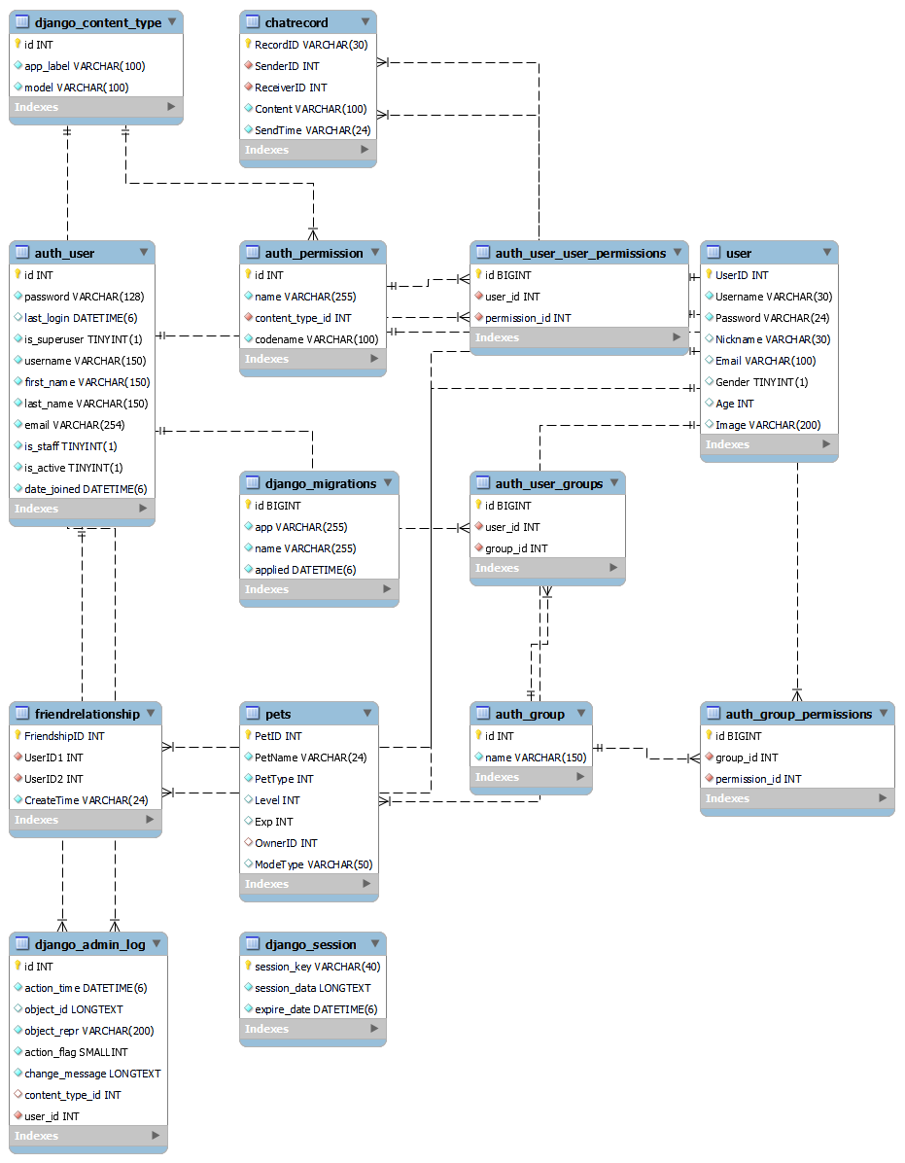

  - 配置文件

